故障排除步骤：
1 检查蓄电池电压是否高于40V，正负极是否正确连接。
2 检查380V交流电是否在于虚范围内（350~420）机器本身的空气开关确保没断开。
3 三相引出线是否正确连接。确保地线和相线没出现错位连接。
4 接好交流电和蓄电池后，指示灯工作状态应为WORK BETERRY 灯应该点亮。如状态不对
请按上述步骤检查。如连接正确请检查输出接反保护保险是否正常。

输出部分
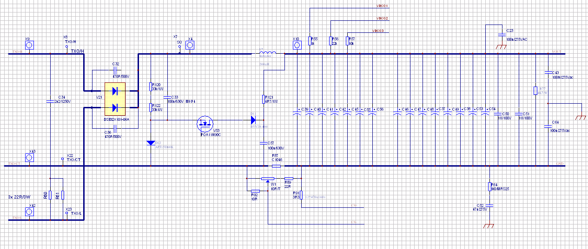

开关管MOSFT
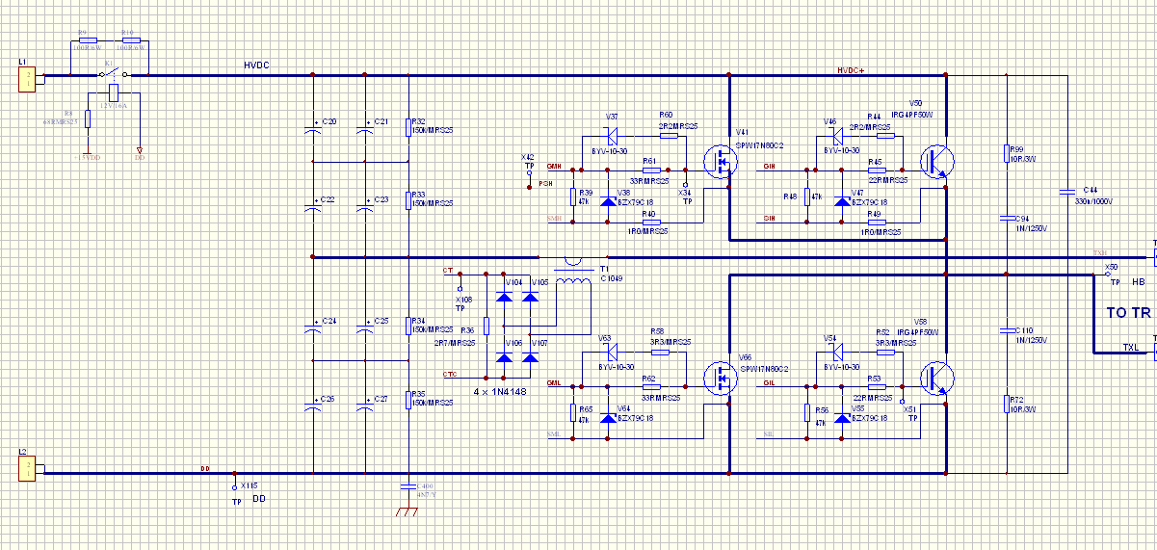

交流输入
